گوشی ایمنی بیرون گوش

گوشي ايمني مارك پلتور - كد :‌ Peltor H6F
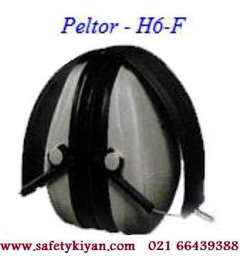
گوشی H6یک گوشی حفاظتی عالی وکم وزن است به گونه ای که علی رغم سبکی ووزن کمش یکی از گوشیهای حفاظتی فوق العاده می باشد.
این گوشی از ضخامت کم وعمق کمی برخوردار است.ترکیب این دو ویژگی به همراه سایر لوازم تعبیه شده بر روی گوشی موجبات آسایش و راحتی را برای شنوائی شما فراهم می آورد.
*H6 طبیعتا"گزینه مورد نظرشماست وقتی که نیاز به حفاظت کامل از گوش و شنوائی خود برای مدت زمانی طولانی یا کوتاه دارید.
*حلقه پهنی که برای راحتی روی آن تعبیه شده یک ترکیب بی نظیر از فوم و یک ماده سیال و نرم است.این حلقه فشار وارد بر سر را تا حد زیادی کاه می دهد.این گوشی ضمن مراقبت از شنوائی شما راحتی وآسایشی کامل را برای استفاده در یک دوره طولانی برای شما به ارمغان می آورد.
این گوشی اولین مدل برای استفاده درمحیط صنعتی با نویز متعادل می باشد.در بیشتر بنگاهها ازجمله بنگاههای ورق آهن و کارهای نقاشی می توان از این گوشی استفاده کرد.استانداردCSA-Z9401
شنوائی در صنعت
*ANSI S3.19-1974
میزان کاهش صدا اين گوشي ايمني : db30
*قابل استفاده در محیط های با فشار صوت db110
*فشار جانبی وارده N10.3
*راحت و سبک(وزن 320 گرم)
گوشي ايمني پلتور - كد : Peltor H10P3E
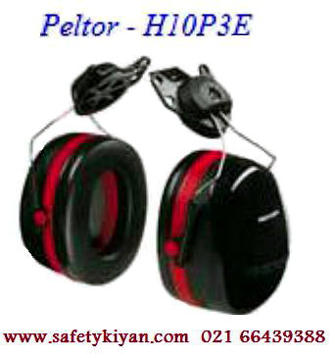
H10 P3E یک گوشی ايمني رو گوشی فوق العاده می باشد و برای استفاده در محیط های با نویزبسیار بالا طراحی شده است.
اين گوشي ايمني محافظت کامل از شنوائی اساس طراحی این گوشی قرار گرفته به همین خاطر از یک پوشش دو جداره بهره می برد که صدا های مزاحم را به حداقل می رساندودر عین حال شما قادر به شنیدن صدای محاوره ای دیگران نیز می با شید.
این گوشی در فرکانسهای بالا بهترین عملکرد و بیشترین افت صدا را دارد.
اين گوشي ايمني یک حلقه از جنس فوم نرم برای فشار جانبی گوشی (که باعث آزارسر)و بهترقرارگرفتن( FIT شدن) گوشی بر روی گوش روی آن تعبیه شده.
آسایش،ایمنی و حفاظت کامل از گوش با H10P3E- استانداردCSA-Z9401 شنوائی در صنعت
ANSI S3.19-1974- میزان کاهش صدا: db30
قابل استفاده در محیط های با فشار صوت db110
فشار جانبی وارده N10.3
راحت و سبک (وزن 296 گرم) – موارد کاربرد-صنایع دفاعی- هوا فضا -پتروشیمی –نیروگاهها – صنایع فلزی معادن
گوشي ايمني پلتور - كد : Peltor H6A
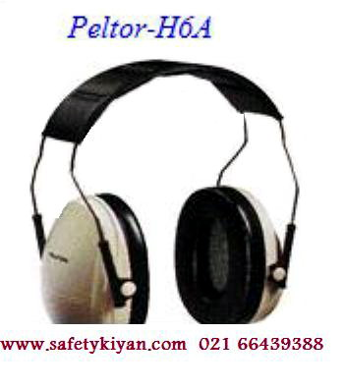
گوشی ايمني H6یک گوشی حفاظتی عالی وکم وزن است به گونه ای که علی رغم سبکی ووزن کمش یکی از گوشیهای حفاظتی فوق العاده می باشد.
این گوشی از ضخامت کم وعمق کمی برخوردار است.ترکیب این دو ویژگی به همراه سایر لوازم تعبیه شده بر روی گوشی موجبات آسایش و راحتی را برای شنوائی شما فراهم می آورد.
*H6 طبیعتا"گزینه مورد نظرشماست وقتی که نیاز به حفاظت کامل از گوش و شنوائی خود برای مدت زمانی طولانی یا کوتاه دارید.
*حلقه پهنی که برای راحتی روی آن تعبیه شده یک ترکیب بی نظیر از فوم و یک ماده سیال و نرم است.این حلقه فشار وارد بر سر را تا حد زیادی کاهش می دهد.این گوشی ضمن مراقبت از شنوائی شما راحتی وآسایشی کامل را برای استفاده در یک دوره طولانی برای شما به ارمغان می آورد.
*این گوشی اولین مدل برای استفاده درمحیط صنعتی با نویز متعادل می باشد.در بیشتر بنگاههاازجمله بنگاههای ورق آهن و کارهای نقاشی می توان از این گوشی استفاده کرد.
استانداردCSA-Z9401 شنوائی در صنعت
ANSI S3.19-1974
میزان کاهش صدا: db30
-قابل استفاده در محیط های با فشار صوت db110
فشار جانبی وارده N10.3
-راحت و سبک(وزن 320 گرم)
گوشي ايمني پلتور - كد : Peltor H7F
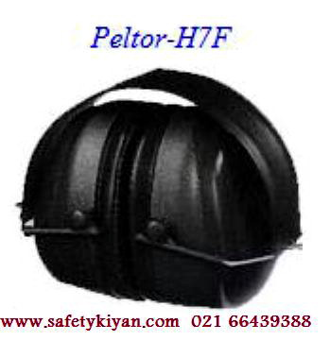
گوشیهای H7برای نویزهای آسيب رسان محیطی و جهت کاهش نويزهاي با فرکانسهای زير طراحی و توسعه یافته است.
حلقه بکار برده شده متشکل از یک نوع مایع و فوم است.نتیجه حاصله حداکثر ثابت شدن و قرار گرفتن(روی گوش) با حداقل فشار است به امکان استفاده طولانی مدت همراه با آسایش را فراهم می آورد.
این حلقه دارای یک کانال تهویه می باشد و با یک Foilنرم و بهداشتی پوشش داده شده است.
H7یک انتخاب کاملا" مناسب برای مقابله به نویزهای موجود در:صنایع، کارهای ساختمانی،فرودگاه ها و فعالیتهای کشاورزی.
همچنین مدل دی الکتریک این گوشی نیز که قسمتهای آهنی از گوشی حذف شده است موجود می باشد.
گوشي ايمني پلتور - كد : Peltor H7A
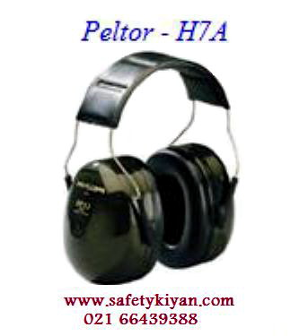
گوشیهای H7برای نویزهای محیطی زيان آور و جهت کاهش نويزهاي با فرکانسهای زير طراحی و توسعه یافته است.
*حلقه بکار برده شده متشکل از یک نوع مایع و فوم است.نتیجه حاصله حداکثر fitو قرار گرفتن(روی گوش) با حداقل فشاراست به امکان استفاده طولانی مدت همراه با آسایش را فراهم می آورد.
*این حلقه دارای یک کانال تهویه می باشد و با یک Foilنرم و بهداشتی پوشش داده شده است.
*H7یک انتخاب کاملا" مناسب برای مقابله به نویزهای موجود در:صنایع، کارهای ساختمانی،فرودگاه ها و فعالیتهای کشاورزی است.
*همچنین مدل دی الکتریک این گوشی نیز موجود می باشد .
(که قسمتهای آهنی از گوشی حذف شده است.)
میزان کاهش صدا: db30
*قابل استفاده در محیط های با فشار صوت db110
*فشار جانبی وارده N10.3
*راحت و سبک(وزن 320 گرم)
استانداردCSA-Z9401 شنوائی در صنعت
*ANSI S3.19-1974
گوشي ايمني پلتور : Peltor H9A
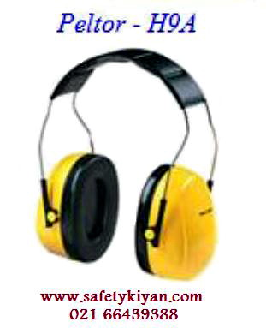
اين گوشي ايمني برای نویزهای آسيب رسان محیطی و جهت کاهش صداهايي با فرکانسهای زير طراحی و توسعه یافته است.
*حلقه بکار برده شده متشکل از یک نوع مایع و فوم است.نتیجه حاصله حداکثر ثابت شدن و قرار گرفتن(روی گوش) با حداقل فشار است و امکان استفاده طولانی مدت همراه با آسایش را فراهم می آورد.
*این حلقه دارای یک کانال تهویه می باشد و با یک فویل نرم و بهداشتی پوشش داده شده است.
*H9یک انتخاب کاملا" مناسب برای مقابله به نویزهای موجود در:صنایع، کارهای ساختمانی،فرودگاه ها و فعالیتهای کشاورزی است.
*همچنین مدل دی الکتریک این گوشی نیز موجود می باشد که قسمتهای آهنی از گوشی حذف شده است.
گوشي ايمني پلتور - كد : Peltor H9P3E
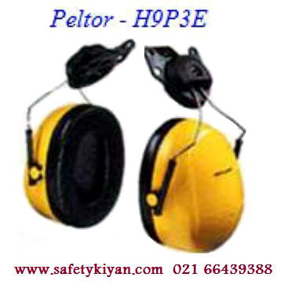
اين گوشي ايمني برای نویزهای آسيب رسان محیطی و جهت کاهش نويزهايي با فرکانسهای زير طراحی و توسعه یافته است.
حلقه بکار برده شده در اين گوشي متشکل از یک نوع مایع و فوم است.نتیجه حاصله حداکثر ثابت شدن و قرار گرفتن(روی گوش) با حداقل فشار است و امکان استفاده طولانی مدت همراه با آسایش را فراهم می آورد.
این حلقه دارای یک کانال تهویه می باشد و با یک Foilنرم و بهداشتی پوشش داده شده است.
یک انتخاب کاملا" مناسب برای مقابله به نویزهای موجود در:صنایع، کارهای ساختمانی،فرودگاه ها و فعالیتهای کشاورزی با وزن 282 گرم.
همچنین مدل دی الکتریک این گوشی نیز موجود می باشد.
(که قسمتهای آهنی از گوشی حذف شده است.)
گوشي ايمني پلتور - كد :‌H6P3E
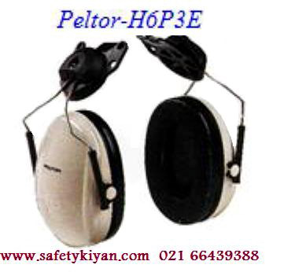
برای نویزهای آسيب رسان محیطی و جهت کاهش نويزهايي با فرکانسهای زير طراحی و توسعه یافته است.
*حلقه بکار برده شده متشکل از یک نوع مایع و فوم است.نتیجه حاصله حداکثر ثابت شدن و قرار گرفتن(روی گوش) با حداقل فشار است و امکان استفاده طولانی مدت همراه با آسایش را فراهم می آورد.
*این حلقه دارای یک کانال تهویه می باشد و با یک Foilنرم و بهداشتی پوشش داده شده است.
یک انتخاب کاملا" مناسب برای مقابله به نویزهای موجود در:صنایع، کارهای ساختمانی،فرودگاه ها و فعالیتهای کشاورزی با وزن 282 گرم.
*همچنین مدل دی الکتریک این گوشی نیز موجود می باشد.
(که قسمتهای آهنی از گوشی حذف شده است.)
گوشي ايمني پلتور - كد : H7P3E
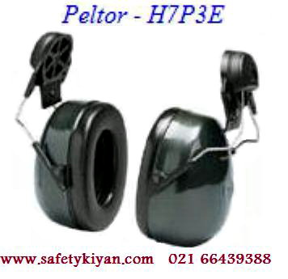
گوشي ايمني پلتور - كد : H7P3E -
گوشیهای ايمني H7برای نویزهای محیطی زيان آور و جهت کاهش نويزهاي با فرکانسهای زير طراحی و توسعه یافته است.
*حلقه بکار برده شده متشکل از یک نوع مایع و فوم است.نتیجه حاصله حداکثر ثابت شدن و قرار گرفتن(روی گوش) با حداقل فشاراست به امکان استفاده طولانی مدت همراه با آسایش را فراهم می آورد.
*این حلقه دارای یک کانال تهویه می باشد و با یک Foilنرم و بهداشتی پوشش داده شده است.
*H7یک انتخاب کاملا" مناسب برای مقابله به نویزهای موجود در:صنایع، کارهای ساختمانی،فرودگاه ها و فعالیتهای کشاورزی است.
*همچنین مدل دی الکتریک این گوشی ايمني نیز که قسمتهای آهنی از گوشی حذف شده است موجود می باشد . شركت ايمني صنعت پوشان كيان
گوشی ایمنی روی گوش Bilsom مدل L2FHV
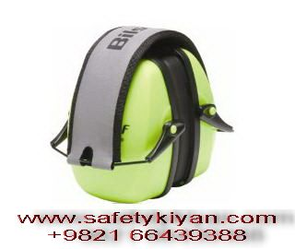
(گوشی ایمنی روی گوش Bilsom مدل L2FHV)
گوشی روی گوش فسفری ودسته فلوترسنت ( ديد در شب ) مخصوص كار در محيطهای كم نور بخصوص باند فرودگاه
- گوشی با پد های فسفری قابل ديد در شب ونور كم
- دارای هد بد بند فلوترنسنت كه براحتی در شب ديده می
شود ومناسب برای شيفت های شب وباندهای فرودگاه ها می باشد .
- داراي دو نقطه اتصال هد بند برروی گوشي جهت كاهش فشار گوشی برروی سر .
- قابلیت جمع شدن گوشی
- ، استاندارد : EN352/1/2/3/4 SNR: 32Db
EN458
گوشی ایمنی روی گوش Bilsom مدل VIKING V3
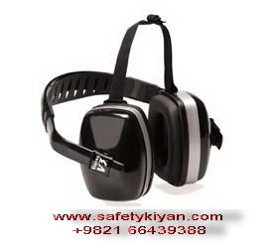
گوشی ایمنی روی گوش Bilsom مدل VIKING V3
اين گوشی با داشتن دو نوع هد بند گوشی مناسبی جهت استفاده با ساير وسايل حفاظت فردی نظير كلاه وشيلد می باشد .
- دارای پد های نرم ومناسب روی گوشی بوده كه استفاده
طولانی مدت آن را مهيا می سازد .
- درساخت اين گوشی از فلزاستفاده نشده بنابراين گوشی مناسبی جهت استفاده در محيط های الكتريكی می باشد .
- SNR:30dB ومطابق استاندارد :EN352,CE می باشد .
گوشی ایمنی روی گوش JSP مدل Big Range
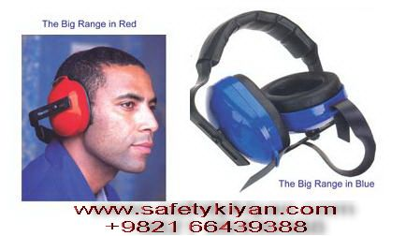
- گوشی روی گوشی مناسب براي كارهای متوسط صنعتی .
- دارای فوم های بزرگ كه برروی دور گوشی قرار گرفته وباعث كاهش صدا می شود .
- فوم هاي نرم بزرگ كه برای استفاده طولانی مدت در طول شيفت كاری مناسب می باشد .
-دارای كاپ با دوام از جنس .ABS
-دارای دسته قابل تنظيم جهت استفاده در روی سر وپشت گردن .
- قابل استفاده همراه با كلاه ايمنی با تسمه لاستيكی ، اين تسمه در هنگام خستگی استفاده كننده ، می تواند به صورت دسته بر روی سر قرار بگيرد .
دارای استاندارد EN352 - SNR : 30Db

گوشی ایمنی روی گوش JSP مدل Classic Gp&Classic extreme
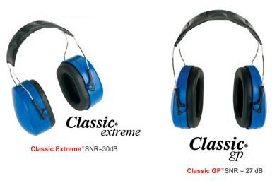
- هد بند نزديک به سر آسايش بيشتر ، قابليت تنظيم وكاهش اختلال در هنگام ماشينكاری .
- دارای دو نقطه اتصال هد بند برروی كاب جهت كاهش فشار گوشي برروي سر .
- قابليت تنظيم مناسب و فيت شدن مناسب گوشی .
- دارای کابهای بزرگ مناسب جهت صدای زياد .
- دارای فوم مناسب ونرم برای استفاده طولانی مدت .
- كاب از جنس ABS و مقاوم .
- مدلClassic Gp مناسب جهت جنگلداري ، كاربا كمپرسور هوا وساير مكانهای پرسروصدا با SNR=27Db .
- مدل Ciassic Extreme مناسب برای فرودگاهها ، حفاری و جوشكاری های سنگين با SNR=30Db.
گوشی ایمنی روی گوش Bilsom مدل Leightning L1
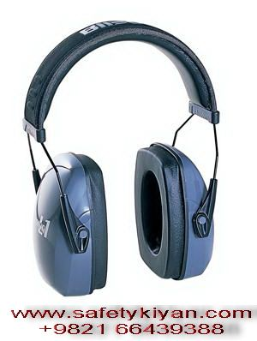
-گوشی با هد بند مناسب ومستحكم برای استفاده طولانی مدت .
-با پدهای نرم ومناسب جهت استفاده طولانی مدت برروی گوشی .
-با دو نقطه اتصال برروی كاب جهت كاهش فشار برروی سر و قابليت تنظیم گوشی برای هر سايز سر .
-وزن سبك وطراحي مناسب .
- ومطابق استاندارد:EN352
گوشی ایمنی روی گوش Bilsom مدلLM77
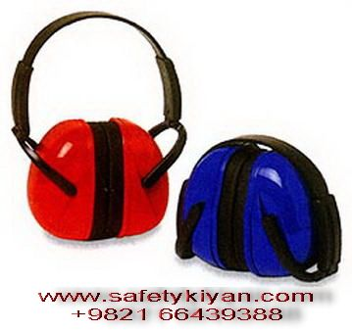
گوشی با قابليت جمع شدن و به صورت كوچک دارای هد قابل تنظيم و دو نقطه اتصال برروي كاب .
داراي SNR=32dB
واستاندارد : EN352
گوشی ایمنی روی گوش Bilsom مدل Thunder T3
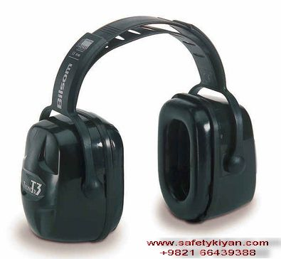
اين گوشی با داشتن SNR 36Dbدارای بيشترين حفاظت دهd فردی در برابر صدا می باشد .
-دارای هند بند روزنه دار و پدهای نرم برای راحتی بيشتر گوش
- درساخت گوشی از هيچ قطعه فلزی استفاده نشده و مناسب برای محيط های الكتريكی مي باشد .
- مطابق با استاندارد :CE,EN352
گوشی ایمنی روی گوش Bilsom مدل Leightning LON
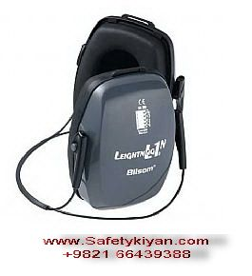
- دارای هد بند مقاوم وفلزی برای كارهای سخت
- دارای پدهای مناسب كه به راحتی قابل تعویض وجابه جايی است .
-با طراحی جديد كه استفاده ازگوشيی را بسيار راحتر می كند.
- طراحی جديد پدها كه باوزن سبک ونازک به راحتي بر روی گوش قرار گرفته واستفاده ازآن رادر طولانی مدت راحت می نمايد .
- دارای هد بند نازک ومقاوم كه گوشی رادر طول زمان استفاده برروی سر فيت می كند .
دارای SNR:22Db و مطابق استاندارد : EN352 .

